Муниципальное автономное общеобразовательное учреждение
гимназия № 6 города Томска

Конспект урока русского языка

«Порядок разбора слова по составу»

Автор
учитель начальных классов
Серякова Елизавета Михайловна

г. Томск
2017

Класс: третий
УМК: любой
Тип урока: урок обобщения изученного
Цель урока: развивать умение делить слово на морфемы в соответствии с алгоритмом, совершенствовать сведения о морфемах
Планируемый результат:
Познавательные умения: различать части слова, разбирать слово по составу и графически обозначать части слова
Регулятивные умения: выполнять учебное задание в соответствии с целью, с правилом; самопроверку учебного задания
Коммуникативные умения: формулировать понятное для партнёра высказывание, используя термины; согласовывать позиции и находить общее решение
Личностные умения: проявлять интерес к изучению темы через решение проблемной ситуации
Ресурсы:
Информационный материал: Учебник Р.Н.Бунеев «Русский язык» 3 класс, ч. 1
Интерактивный материал: система тестирования радио-пульт AktiVote
Раздаточный материал: карточки с учебными заданиями
Технология изучения темы

Этапы урока | Деятельность учителя | Деятельность учащихся
Оргмомент.  Самоопределение к учебной деятельности  Цель: мотивировать учащихся к учебной деятельности посредством создания комфортной обстановки. | -Здравствуйте, ребята, поприветствуйте гостей. Потрите свои ладошки, чтобы они стали теплыми и передайте это тепло своему соседу по парте. С хорошим настроением мы начинаем урок. | Ученики прикасаются ладонями друг к другу и улыбаются.
Постановка целей урока  Цель: согласовать цель и тему урока. | Посмотрите на доску, мысленно уберите буквы, обозначающие непарные звонкие и глухие согласные звуки в данной цепочке. Из оставшихся сложите слово.  Х С М О Ч С Т Ц А Н В  Какое слово получилось? Это первое слово в теме нашего урока. Какая сегодня тема?  Какие цели мы перед собой поставим?  На уроке вы обобщите знания о частях слова, сами составите алгоритм разбора слов по составу, выступите в роли знатоков русского языка, проявите себя не только индивидуально, но и в группе. А результатом вашей работы станут оценки. | Состав  Состав слова  Обобщить знания о частях слова. Успешно разбирать слова по составу.
Актуализация знаний  Цель: актуализировать учебное содержание, необходимое для восприятия нового материала | Итак, начинаем…Вспоминаем то, что знаем…  Какой большой раздел мы изучаем?  А что изучает орфография?  Для чего нужна орфография?  Каким образом связаны состав слова с орфографией?  А давайте проверим, как вы умеете находить слова по отдельным частям слова.  Проведем игру «Угадай словечко»( Работа на интерактивной доске)На доске спрятано слово, догадайтесь какое. Я открою одну букву. (а) Сможете ли догадаться, какое это слово?  Можете предположить, какая это часть слова? А какой части речи она может принадлежать?  Как вы догадались? Подберите слова с этой же морфемой  Для чего нужно окончание  -А теперь я открою сразу три буквы. (реч) Кто догадался, какое слово здесь «прячется»?  - Благодаря какой морфеме вы догадались?  -Какой вывод можно сделать. Что такое корень?  - Оказывается, в русском языке 4,5 тысяч корней, а служебных морфем намного меньше: 500 суффиксов, меньше 100 приставок и около 100 окончаний, поэтому-то мы и допускаем больше ошибок именно в корнях слов.  - А что находится между корнем и окончанием?  Для чего он служит?  -Откроем всё слово. Сравните: река - речка Что меняется в значении слова и благодаря какой морфеме это происходит?  Как мы называем такой суффикс?  - Какую ещё морфему можно выделить в этом слове?  -Что такое основа?  -А какой же морфемы нет в слове?  Для чего она служит и где обычно находится?  Подберите однокоренные слова к слову речка. Запишите их в тетрадь. Докажите, что это однокоренные слова. Как пишется корень в однокоренных словах?  С помощью каких морфем образовывали новые слова? Представьте, что приставки и суффиксы «отказались образовывать» новые слова, что произойдет?  По итогам беседы индивидуальная работа в тетради:  Проверка. | Орфография  Правильное написание слов  Чтобы правильно, без ошибок, писать слова  Мы должны правильно писать в словах приставки, корни, суффиксы, окончания.  Нет  Окончание существительного или глагола  машина, улица, взяла, приняла  для связи слов в предложении и словосочетании  речка  корню  Корень – главная значимая часть слова, в которой заключено лексическое значение всего слова. Без корня слов не бывает.  Суффикс  для образования новых слов  Ответы детей.  уменьшительно-ласкательный  основу  всё слово, кроме окончания  приставки  перед корнем и служит для образования новых слов  река, реченька, речушка, речник, заречный, речной  Ответы детей.  Варианты ответов.
   | приставка | корень | суффикс | окончание
  это
  служит
   | приставка | корень | суффикс | окончание
  это | часть слова | главная часть слова | часть слова | изменяемая часть слова
  служит | образования новых слов | несет лексическое значение слова | образования новых слов | связи слов в предложении
Самооценка деятельности | Самооценка работы : «2 балла» - справился сам, мне все было понятно; «1 балл»- были трудности, но я справился с помощью товарищей (класса); «0 баллов» - мне не все было понятно, требуется повторить. | У детей в тетради появляется.
  Оценочный лист
  Работа с определениями | Задание 1
  Работа над алгоритмом | Задание 2
  Работа по образцу | Задание 3
  Тест | Задание 4
   | ИТОГО:
  Оценочный лист
  Работа с определениями | Задание 1 | 2
  Работа над алгоритмом | Задание 2
  Работа по образцу | Задание 3
  Тест | Задание 4
   | ИТОГО:
Стадия осмысления.  Цель: организовать коммуникативное взаимодействие, в ходе которого составляется и фиксируется алгоритм разбора слова по составу | Групповая работа (работа с раздаточным материалом)  Задание: Разберите слова по составу, которые мы записали. Что значит разобрать по составу?  Порядок разбора слов занесите в таблицу (Приложение 1). А потом мы сравним ваши результаты.  На доске вразброс  Отдели окончание от основы  Выдели  корень  Выдели окончание  Обозначь приставку и суффикс | Выделить все части слова  У детей на карточках появляется таблица.
  Порядок разбора слова по составу
  1 | Выделить окончание
  2 | Отделить окончание от основы
  3 | Выделить корень
  4 | Обозначить приставку и суффикс
Открытие новых знаний  Цель: вывести алгоритм разбора слова по составу  и зафиксировать в знаковой и вербальной форме | Сравниваем ваши варианты разбора .Прослушаем … группу  У кого также? Кто может что- то добавить?  Выводим алгоритм разбора слова по составу (одновременно выстраиваем правильно таблички на доске):  Чтобы правильно выделить окончание…  Чтобы правильно выделить корень…  Приставку и суффикс…  А как узнать, правы ли мы?  Сравниваем свой вывод с авторским. Совпало наше мнение?  Итак, что значит разобрать слово по составу?  Какая группа сможет записать «Порядок разбора слова по составу» в виде схемы?  Зафиксируйте в рабочей тетради тот порядок разбора, который для вас более удобен. | Предположения детей. Разбор слова надо начинать с изменяемой части – окончания.  Ответы детей.  Нужно сравнить свой вывод с авторским.  Выделить все части по алгоритму.  Запись информации в другом виде – в виде схемы.
  Порядок разбора слова по составу
  1
  2
  3
  4
Самооценка деятельности | Самооценка работы: «2 балла» - справился сам, мне все было понятно; «1 балл»- были трудности, но я справился с помощью товарищей (класса); «0 баллов» - мне не все было понятно, требуется повторить. | У детей в тетради появляется.
  Оценочный лист
  Работа с определениями | Задание 1 | 2
  Работа над алгоритмом | Задание 2 | 2
  Работа по образцу | Задание 3
  Тест | Задание 4
   | ИТОГО:
Первичное закрепление во внешней речи.  Цель:  зафиксировать полученные знания | Разбери слово по составу и соотнеси со схемой  Верхушка, полет, побелка, загон, серенький, перевозка, полоска, раскраска. | 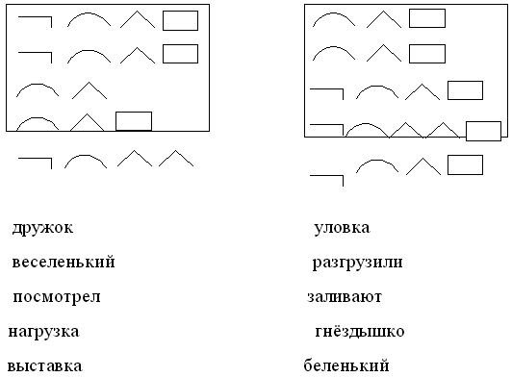  верхушка, серенький, полоска  перевозка, побелка, раскраска  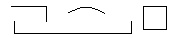  полет, загон
Включение в систему знаний и повторение.  Цель: отработка обратных действий. Работа по образцу. | Давайте покажем, что мы – настоящие знатоки русского языка. Выполним задание № 3 на карточке(Приложение 1). Попробуем сконструировать слова с помощью отдельных морфем. Образец:  -От глагола понёс взять приставку,  от глагола дарить корень,  от существительного кружок суффикс.  - Какое слово получилось?  -От глагола побелел взять корень,  от прилагательного маленький суффикс,  от прилагательного синий окончание.  -От глагола пришёл взять приставку,  от глагола улетел взять корень,  от глагола бежит окончание.  Запишите следующие слова сами (Приложение 1)  Проверка на интерактивной доске : прием «Волшебные чернила» | Варианты ответов:  Подарок  беленький  Прилетит  Подорожники, рассада, заморозки, зоренька,  пословица
Самооценка деятельности | Самооценка работы: «2 балла» - справился сам, мне все было понятно; «1 балл»- были трудности, но я справился с помощью товарищей (класса); «0 баллов» - мне не все было понятно, требуется повторить. | У детей в тетради появляется.
  Оценочный лист
  Работа с определениями | Задание 1 | 2
  Работа над алгоритмом | Задание 2 | 2
  Работа по образцу | Задание 3 | 2
  Тест | Задание 4
   | ИТОГО:
Рефлексия учебной деятельности.  Цель: оценить результаты своей деятельности  Система тестирования радио-пульт AktiVote  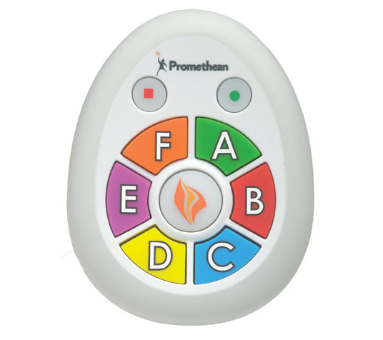 | Проведем короткий блиц-опрос. Если вы правильно справитесь со всеми вопросами, то сможете прочитать ключевое слово.  1. Исключи «лишнее» слово:  А) лес Б) лесник В) перелесок Г) в лесу  2. Разбор слова по составу надо начинать с:  А) корня Б) приставки В) окончания  7. В слове повытоптали приставок:  А) 2 Б) 1 В) 0  Какое слово у нас получилось?  Кто это? А можете ли вы назвать себя знатоками после нашего урока. | Варианты ответов  Г) в лесу (ЗНА)  В) окончания (ТО)  А) 2 (КИ)  ЗНАТОКИ  Ответы детей.
Самооценка деятельности | Самооценка работы: «2 балла» - справился сам, мне все было понятно; «1 балл»- были трудности, но я справился с помощью товарищей (класса); «0 баллов» - мне не все было понятно, требуется повторить. | У детей в тетради появляется.
  Оценочный лист
  Работа с определениями | Задание 1 | 2
  Работа над алгоритмом | Задание 2 | 2
  Работа по образцу | Задание 3 | 2
  Тест | Задание 4 | 2
   | ИТОГО: | 8
Оцени свою работу по итоговым баллам: 7 – 8 баллов - «высокий» уровень, 5-6 баллов - «средний», менее 5 баллов -«низкий»
– Какую работу мы выполняли на уроке?
– Чему научились?
– Кто с ней справлялся легко?
– Кому пока было трудновато?
– Кто или что вам помогло справиться?
– Кто доволен сегодня своей работой?
– Кто хотел бы что-нибудь исправить? Что для этого нужно сделать?
Домашнее задание | Придумайте и запишите сказку или рассказ о том, как образовалось слово  Составьте и запишите 7-8 слов к схемам …

ПРИЛОЖЕНИЕ 1

ЗАДАНИЕ № 2

Порядок разбора слова по составу

ЗАДАНИЕ № 3
Отгадай слово, изучив схему.

посмотрел дороженька лесник ученики

расписка садик звезда

занос морозец горка листочки

зори маленький нога

понёс слово курица крапива

